**辽宁城市交通技工学校宣介**

**第一部分：概述**

辽宁城市交通技工学校（简称交通技工学校）是2009年经辽宁省劳动和社会保障厅批准成立的全日制中等职业学校。是东北地区首家集职业教育、技术培训和驾驶技能培训为一体的综合型实训基地。属国有社会力量办学单位，为沈阳市规范性学校及数字化校园立项建设学校。坐落于沈阳市苏家屯区,位于国际会展中心对面，地理位置优越,周围交通便利。

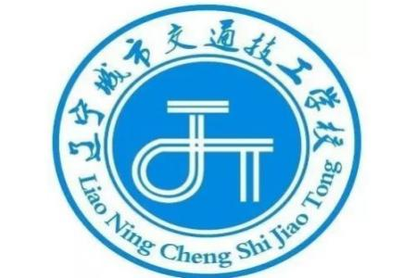

**第二部分：学校发展**

* **校 训**：成 才 报 国
* **校 风**：团结文明，求实创新
* **办学理念**：为学生终身发展负责
* **办学宗旨**：培养优质技能人才，服务当地经济建设

**开设专业**

* 汽车维修
* 汽车装饰与美容
* 汽车驾驶
* 城市轨道交通运输与管理
* 新能源汽车检测与维修
* 电子商务
* 幼儿教育
* 汽车检测
* 3D打印技
* 计算机网络应用
* 无人机操控技术
* 电气自动化设备安装与维修

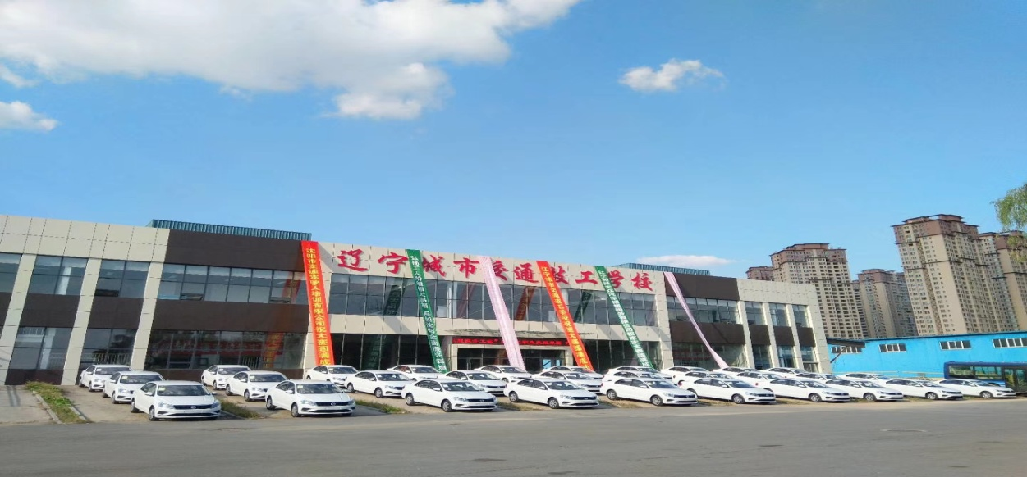

**管理模式**

交通技工学校实行封闭军事化管理模式，校内监控设备全覆盖，班主任24小时跟班管理，同吃同住，亦师亦友，使学生感受到家庭的温暖，在安全舒适的环境中安心学习，健康成长。

**教学模式**

交通技工学校采用“三分理论，七分实践”的实战教学，重点强化技能培训，学生不仅能够拿到相应的学历，还能学到真正的专业实用技术，为就业分配打下夯实的基础。不仅如此，学校还注重学生的德育教育，教会学生做人做事，学会感恩、回报父母、回报社会，最终让学生达到学校培养目标，满足家长殷切期望，符合市场需求，成为标准化的优秀人才。

**教学设施**

我校建设了东北三省最大的新能源汽车实训基地，我校建设了东北三省最大的新能源汽车实训基地。标准教室10间，录播教室1间，多媒体教室1间，多功能厅1间，计算机教室1间（电脑50台）。实训基地3000平，内设8间实训室：汽车发动机拆装实训室1间、汽车检测与排故实训室2间、汽车底盘实训室1间、整车拆装实训室1间、新能源汽车维修一站式实训室1间、汽车装饰与美容实训室2间。实训用整车8台、油电混合动力车1台、新能源车2台。校内训练场2处、实习场1处。能满足专业的实习、实训及社会培训、技能鉴定的

需求。

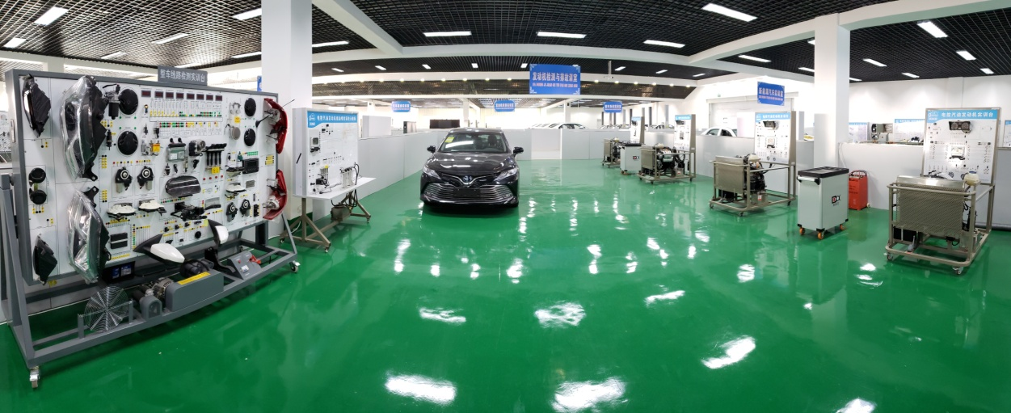

**师资力量**

我校在职教职工29名，高级讲师2名（交通运输工程1名、财会1名），讲师1名（数学），助理讲师5名。汽车维修专业技师4名，高级工6名。

**第三部分：业绩展示**

交通技工学校多次荣获交通部、辽宁省、沈阳市等各项荣誉：

2010年 五一巾帼先进集体

2012年 沈阳文明单位

2014年 AAA级企业

2017年 沈阳文明单位

**第四部分：2025年招生计划**

《城市轨道交通运输与管理》30人

《计算机网络应用》30人

《新能源汽车检测与维修》40人